Газета №3 Осень. Ноябрь 2019
TV-13

Николай Огарев

В этом выпуске:
- «Веселые старты».
- Мероприятие к 100-летию М.Т. Калашникова.
- Форум юных граждан.
- Мастер класс по ведению соц.сетей.
- Внеурочная деятельность.
- Исторический квест.
- Победа в Республиканском конкурсе «Школьный ЭКО-Патруль».
- Акция «Звонок любимой маме» .
- Программа «Тепло сердец наших мам».
- Внеклассное мероприятие «Домашние животные».
- Есенинские чтения.
- Профилактические мероприятия.
- Зональная спартакиада.
- Международный конкурс «Джалиловские чтения».
- Всероссийские соревнования.
Как были хороши порой весенней неги —
И свежесть мягкая зазеленевших трав,
И листьев молодых душистые побеги
По ветвям трепетным проснувшихся дубрав,
И дня роскошное и теплое сиянье,
И ярких красок нежное слиянье!
Но сердцу ближе вы, осенние отливы,
Когда усталый лес на почву сжатой нивы
Свевает с шепотом пожолклые листы,
А солнце позднее с пустынной высоты,
Унынья светлого исполнено, взирает…
Так память мирная безмолвно озаряет
И счастье прошлое и прошлые мечты.

Газета №3 Осень. Ноябрь 2019

TV-13

«Веселые старты».  Для решения задач физической культуры в школе широко используются спортивные праздники «Веселые старты», на которых можно проявить свою силу, быстроту, меткость и ловкость. Такие соревнования дают детям возможность лучше узнать друг друга, научиться проявлять терпение и взаимовыручку, правильно относиться к победе и поражению.  Сегодня в гостях в нашей школе были юные спортсмены из ДОУ 57 и 65.  Благодарим за участие в «Веселых стартах» среди учащихся 1б класса СОШ №13, воспитанников ДОУ 57 И 65!  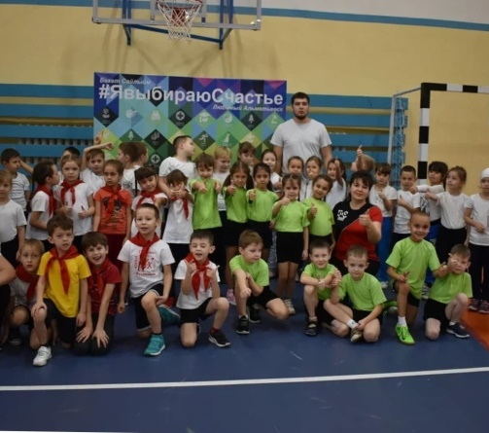 | Мероприятие к 100-летию М.Т. Калашникова  В 2019 году исполняется 100 лет со дня рождения Михаила Калашникова. В течение года на территории России и за ее пределами состоятся праздничные мероприятия, призванные привлечь внимание к личности изобретателя и сохранить память о достижениях выдающегося конструктора.  К празднованию уже присоединились ключевые регионы России, крупные российские компании, представители науки, культуры, спорта и бизнеса. В Удмуртской республике, где Михаил Калашников жил и работал более 60 лет, пройдет серия юбилейных акций.  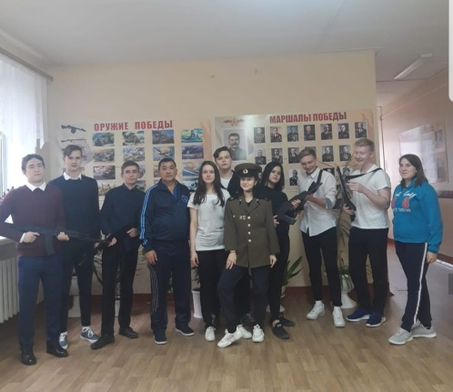  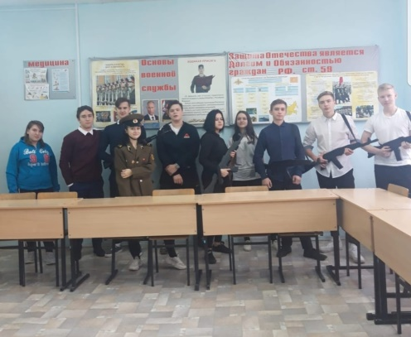 | Форум юных граждан.  С сентября по декабрь 2019 года Региональная общественная организация «Совет детских организаций Республики Татарстан» по поручению Президента Республики Татарстан при поддержке Министерства по делам молодёжи Республики Татарстан проводит Форум юных граждан в каждом муниципальном образовании республики. Форумы направлены на поддержку детских инициатив, развитие общественной деятельности в районах республики, содействие и помощь детским общественным организациям каждого района, а также выявление и решение детских и молодежных проблем. Главной задачей предстоящих Форумов является создание во всех районах республики муниципальных подпрограмм поддержки детских общественных объединений.  Своей идеей поделилась и ученица 8 класса Стрелкова Варвара!  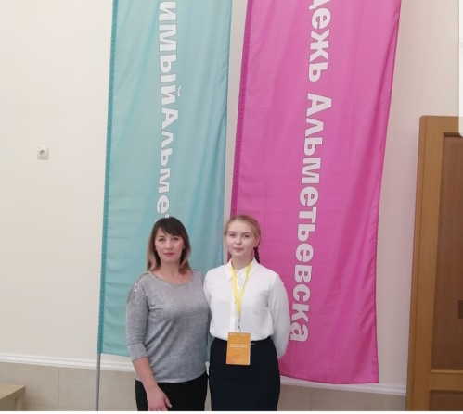

Газета №3 Осень. Ноябрь 2019

TV-13

Мастер класс по ведению соц.сетей  Цель мастер-класса: повышение мотивации педагогов к овладению новыми возможностями социальных сетевых сервисов и их использованию в образовательном процессе.  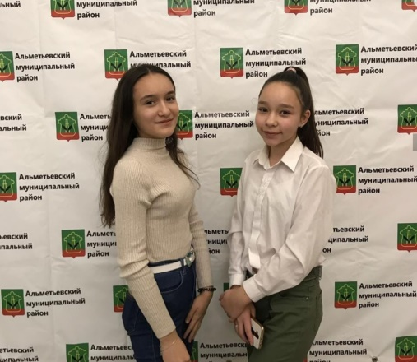  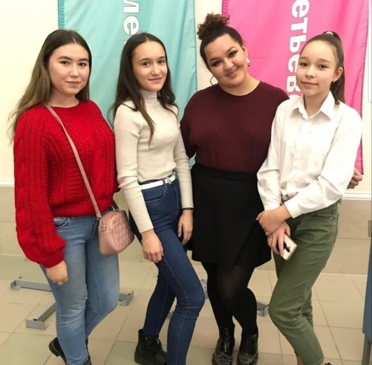 | Внеурочная деятельность  В нашей школе прошел театр!  Актуальность программы обусловлена потребностью общества в развитии нравственных, эстетических качеств личности человека. Именно средствами театральной деятельности возможно формирование социально активной творческой личности, способной понимать общечеловеческие ценности, гордиться достижениями отечественной культуры и искусства, способной к творческому труду, сочинительству.  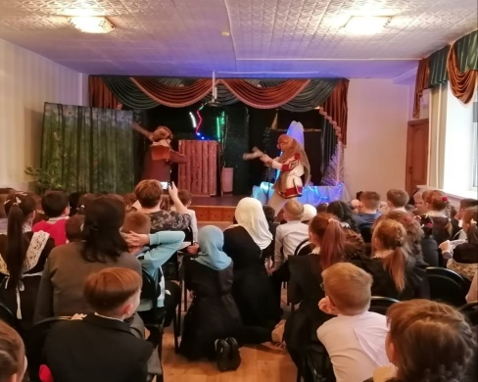  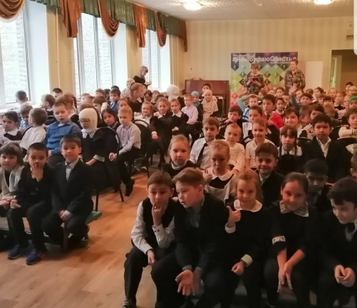 | Исторический  квест  В течение года на территории России и за ее пределами состоятся праздничные мероприятия, призванные привлечь внимание к личности изобретателя и сохранить память о достижениях выдающегося конструктора. «Волонтеры Победы» не стали исключением.  В ходе квеста участники перенесутся в конструкторское бюро русского изобретателя. Именно здесь находятся все материалы и схемы всемирно известных изобретений Михаила Калашникова. Но поскольку документы старые, некоторая важная информация была утрачена. Им предстоит найти недостающую информацию, чтобы восстановить «рецепт супероружия»  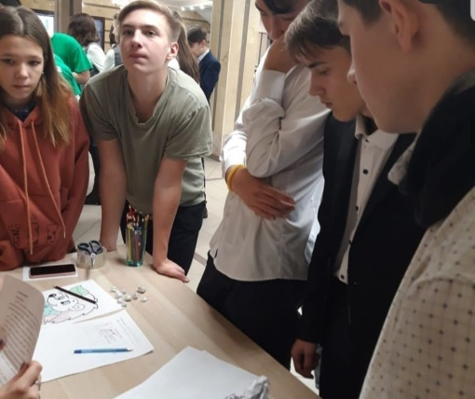  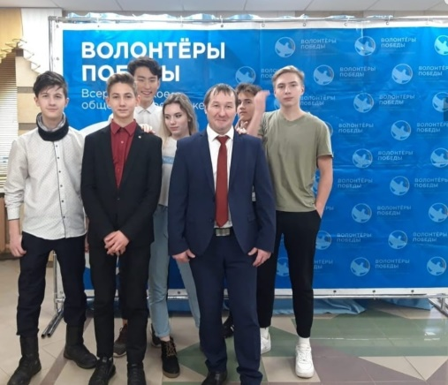
Газета №3 Осень. Ноябрь 2019
TV-13

Победа в Республиканском конкурсе «Школьный ЭКО-Патруль».  В Культурном центре Московский наградили победителей V Республиканского конкурса «Школьный экопатруль». В мероприятии приняли участие Первый заместитель министра экологии и природных ресурсов РТ – Главный государственный инспектор РТ Фаяз Шакиров, Председатель комитета ГС РТ по экологии, природопользованию, агропромышленной и продовольственной политике Азат Хамаев, заместитель Волжского межрегионального природоохранного прокурора Александр Гончарь, заместитель министра цифрового развития государственного управления, информационных технологий и связи РТ Радик Гисмятов  В номинации «Самая активная школа победителем стала» «Средняя общеобразовательная школа №13» г. Альметьевска  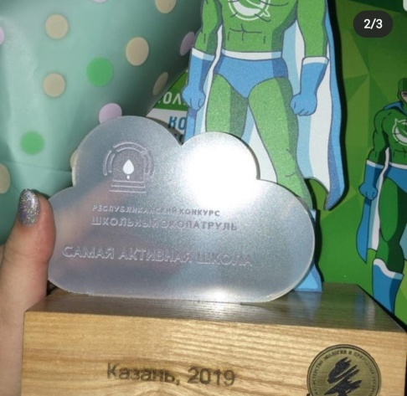 | Акция «Звонок любимой маме»  Сегодня, в последнее воскресенье ноября, в России отмечают День матери. Поздравлять принято не только мам, но и беременных женщин. Праздник этот международный, но в разных странах его отмечают в разные дни. Например, в Греции — 9 мая, в Египте — 21 марта, в Армении — 7 апреля, в Великобритании — в первое воскресенье марта. Но в большинстве стран — в США, Дании, Финляндии, Германии, Италии, Турции, Австралии, Японии, Бразилии и во многих других — он приходится на второе воскресенье мая.  В России уже несколько лет проходит социальная акция «Мама, я тебя люблю!». В предпраздничную неделю россиянам раздают промооткрытки, которые можно отправить почтой или просто подарить маме. Символом акции стала незабудка. В некоторых странах в День матери принято носить на одежде цветок гвоздики. Если мама жива — цветок яркий, если нет — белый. В нашей стране эта традиция пока не получила широкого распространения.  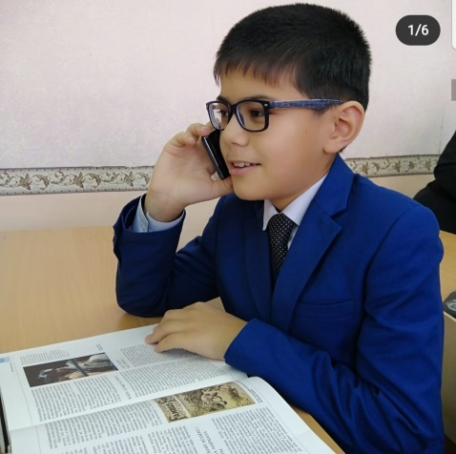 | Программа «Тепло сердец наших мам».  22 ноября Советом Старшеклассников проведена утренняя поздравительная программа «Тепло сердец для наших мам»  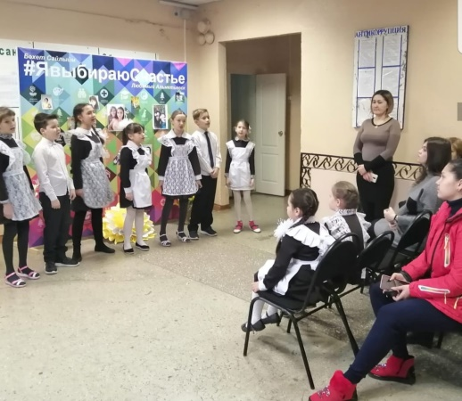  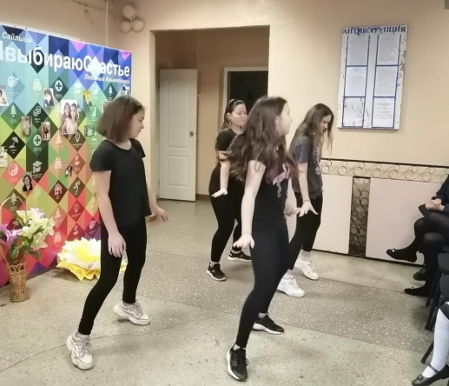  Праздник организовала Татьяна Егоровна и ее «Юные журналисты»  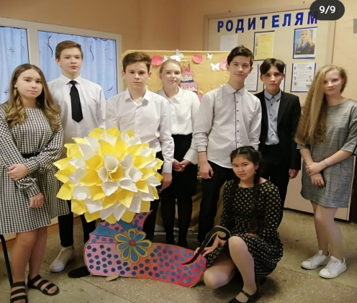
Газета №3 Осень. Ноябрь 2019

TV-13

Внеклассное мероприятие «Домашние животные».  Цель: воспитание бережного отношения к домашним животным, ответственности за их содержание и понимания того, что они – «братья наши меньшие», а не объект развлечения, расширение знаний обучающихся о повадках кошек.  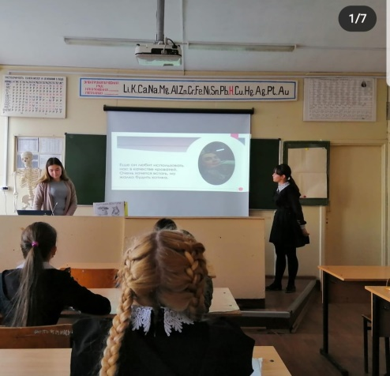  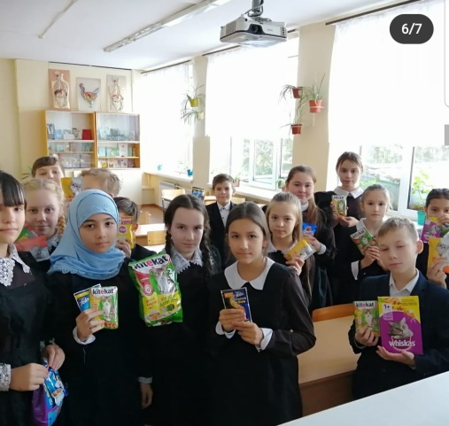 | Есенинские чтения  Прошли «Есенинские чтения 2019»,организаторами выступили учителя русского языка и литературы нашей школы.  В эти дни в библиотеке открылась выставка книг поэта, участники праздника соревновались в конкурсе стихотворений «Я читаю Есенина». Итогом стало награждение лучших чтецов.  Поздравляем Ксению Климину и Однороженко Ангелину с 3 местом!  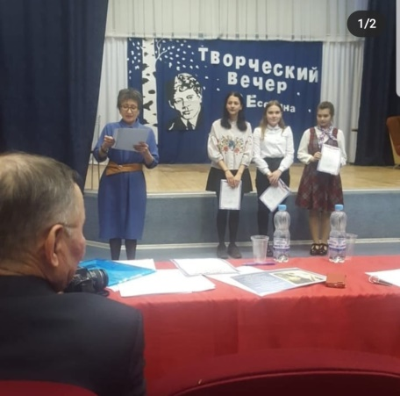  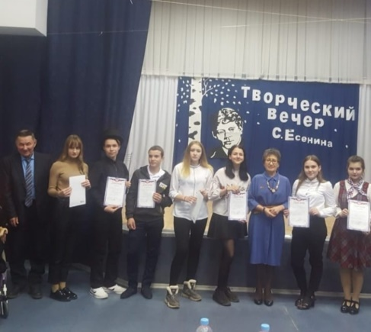 | Профилактические мероприятия  Одним из основных приоритетов работы школьного учреждения является охрана жизни и здоровья детей, организация их безопасной жизнедеятельности.  С наступлением первых осенних заморозков вода в водоёмах покрывается льдом. Начинается период ледостава. Нельзя забывать о серьёзной опасности, которую таят в себе только что замёрзшие водоёмы.  С 28 ноября по 05 декабря, в рамках недели безопасности, были проведены мероприятия по правилам безопасности на льду в осенне-зимний период  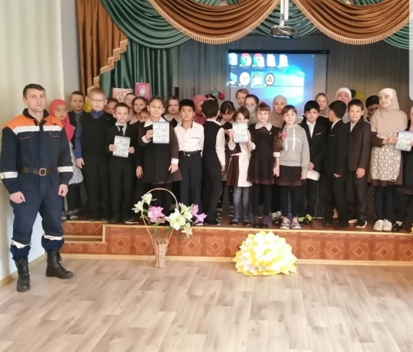  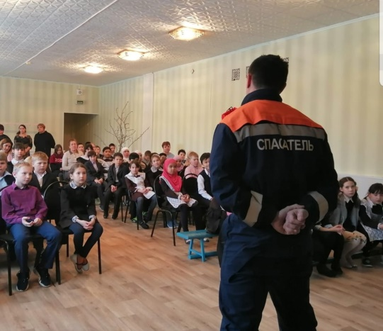
Газета №3 Осень. Ноябрь 2019

TV-13

Зональная спартакиада  Татарстанское региональное отделение Всероссийского общественного движения «Волонтеры Победы» совместно с Государственным бюджетным учреждением «Республиканский молодежный центр инновационных и профилактических программ», РОГО «ДОСААФ РТ» при поддержке Министерства по делам молодежи Республики Татарстан и Министерства внутренних дел Республики Татарстан организует Зональную спартакиаду «Волонтеры Победы. #75Шаг». Спартакиада проводится в рамках ежегодного фестиваля «Спорт против наркотиков». В ноябре 2019 года Спартакиада пройдет в 5 муниципальных образованиях Республики Татарстан в честь V юбилейного фестиваля.  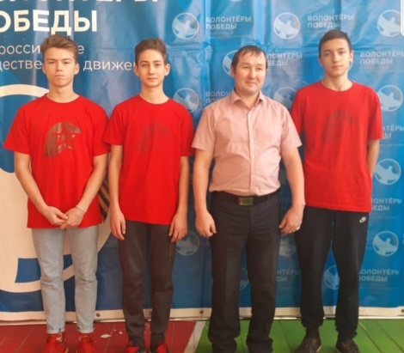  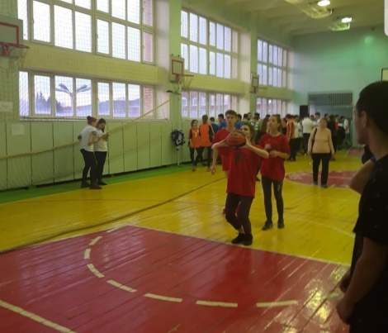 | Международный конкурс «Джалиловские чтения»  Конкурс проводится с целью речевого развития и формирования интереса к художественному слову, развития умения чувствовать красоту и выразительность поэтического слова.  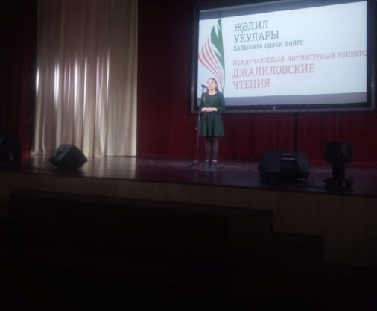  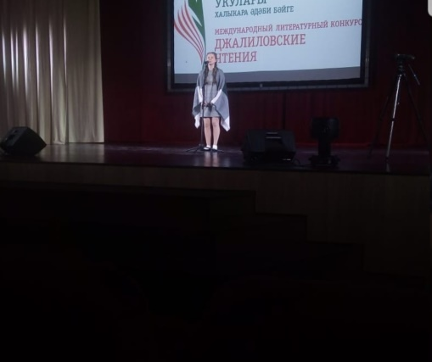  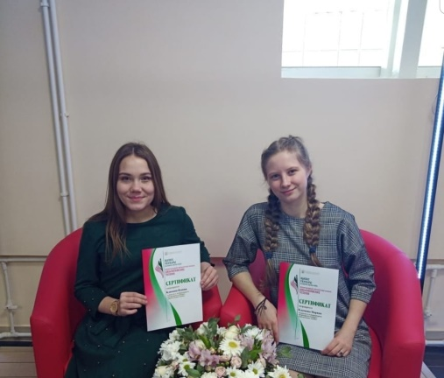 | Всероссийские соревнования  Поздравляем со 2 местом в Всероссийских соревнованиях по тяжелой атлетики.  Тяжёлая атле́тика — олимпийский вид спорта, в основе которого лежит выполнение упражнений по поднятию штанги над головой. Соревнования по тяжёлой атлетике на сегодняшний день включают в себя два упражнения: рывок и толчок. Тяжелоатлеты имеют три попытки в каждом упражнении. Объединённое общее двух наиболее успешных попыток определяет общий результат в весовой категории. Весовые категории у мужчин и женщин разные. Тяжелоатлет, у которого не получилось успешно выполнить хотя бы один рывок и один толчок, проигрывает и выбывает из соревнования. Некогда в программе состязаний было третье упражнение — жим, однако из-за сложности оценки он был исключён из соревнований.  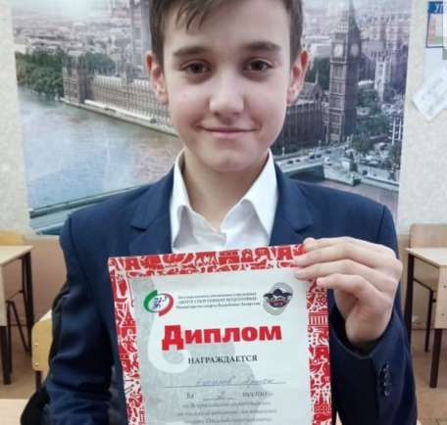
Спасибо, что читаете нашу газету! До следующего выпуска. До свидания!

